《人工智能导论》课程项目 — 中期汇报
项目编号 | PJ-NLP2 | 项目题目 | 从零实现简化版 Transformer ⽤于语⾔建模
序号 | 第一组 | 组长 | 余全霖 24307110105
组员 | 无 | 当前代码仓库 | https://github.com/Yuson-Jimmy/PJ-NLP2.git
- 当前阶段摘要（1–2 段即可）
参考资料^{[1]、[2]、[3]}中的内容,完成了数据的下载与处理、搭建了训练模型的主体——encoder-only transformer(包括embedding和多头注意力机制的搭建)，同时实现了对文本预测的输出。
- 进度概览（勾选 + 简短说明）
模块/子任务 | 状态（勾选） | 证据/产出（文件名、截图、曲线等） | 备注（遇到的问题/解决方式）
数据准备 | 已完成 | 见代码仓库中dataset部分 | https://www.qishuxia.com/下载小说的txt文档；  在代码中实现了dataloader类使得txt文档转化为模型可识别的数据结构
基线模型实现与跑通 | 已完成 | 见代码仓库复旦人工智能导论-PJ-NLP2.ipynb文件 | 实现了单头注意力机制、Token Embedding、Position Embedding等以及整个模型架构的搭建
改进模型实现与跑通 | 已完成 | 见代码仓库：复旦人工智能导论-PJ-NLP2.ipynb文件 | 将注意力机制的head作为config参数，可自由设定多头注意力机制的数目
评估脚本（指标/交叉验证/可视化） | 进行中 | 见复旦人工智能导论-PJ-NLP2.ipynb中的eval函数 | 交叉熵损益以及PPL曲线作为评估指标
对比实验 | 未开始 | 暂无 | 与用RNN进行语言建模进行对比、改变注意力的head数
可解释/可视化（如 SHAP/attention） | 未开始 | 暂无 | 计划对attention机制进行可视化分析或者对词embedding进行t-SNE分析
错误分析/失败案例整理 | 进行中 | 见截图 | 目前在代码实现中遇到了两个问题
文档与复现 | 未开始 | 暂无 | 计划选取网络平台上的环境进行实验的训练与复现

错误案例：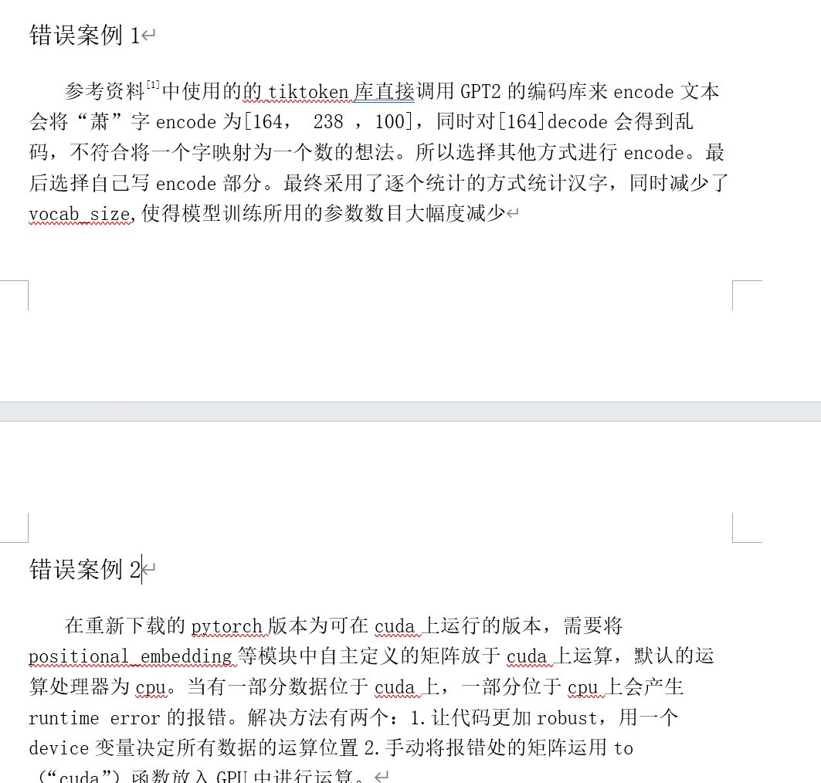
- 当前结果快照（只放最关键的 2–4 个数字/图）
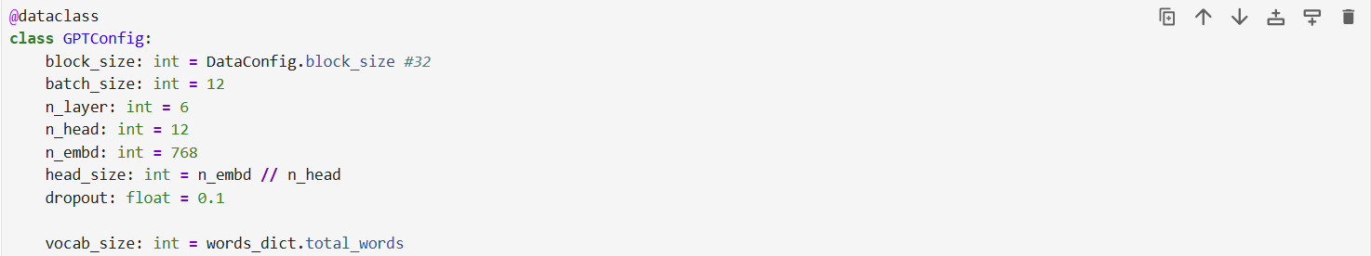
Total_words为所采用的数据集中不同字符的数目。选取的数据集为《斗破苍穹》小说的前10000行。
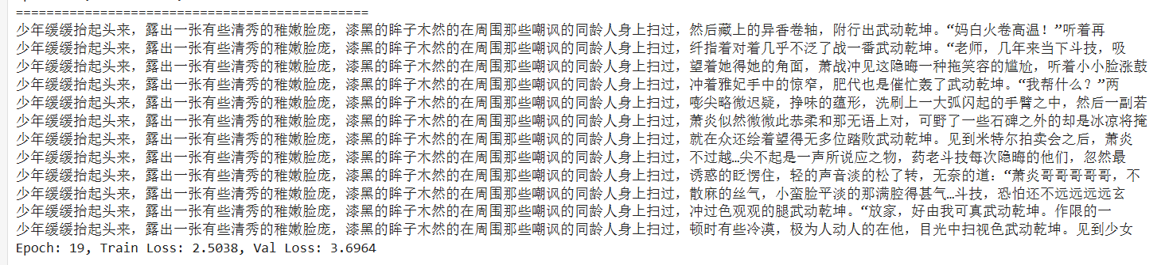
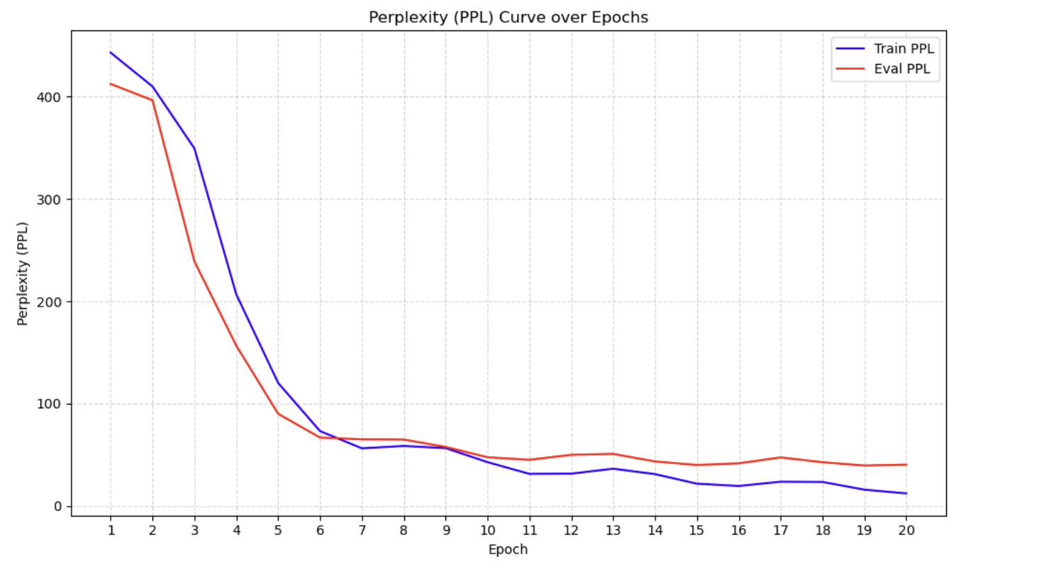
- 风险/阻塞点（如有）
暂无！
- 下阶段计划（到期末提交前）
- 完成多个不同数目的head进行对比实验
- 完成与RNN的对比实验
- 评估脚本的编写
- attention机制进行可视化分析或者对词embedding进行t-SNE分析
- 选取平台进行最终训练以及实验复现
- 需要老师/助教确认的问题（如有）
是否能提供算力资源或算力平台？
- 参考资料
- https://github.com/bbruceyuan/LLMs-Zero-to-Hero/blob/master/src/video/build_gpt.ipynb
- https://github.com/karpathy/nanoGPT
- https://papers.neurips.cc/paper/7181-attention-is-all-you-need.pdf
- https://www.bilibili.com/video/BV1MAUsBME6f/?spm_id_from=333.337.search-card.all.click&vd_source=1b28c59d3fcafcd4e7860ad6ec72e7b9
- https://docs.pytorch.org/docs/stable/generated/torch.nn.Embedding.html
- https://www.bilibili.com/video/BV1bUB8YKEAD/?spm_id_from=333.337.search-card.all.click&vd_source=1b28c59d3fcafcd4e7860ad6ec72e7b9
- https://blog.csdn.net/weixin_41645791/article/details/148100926

